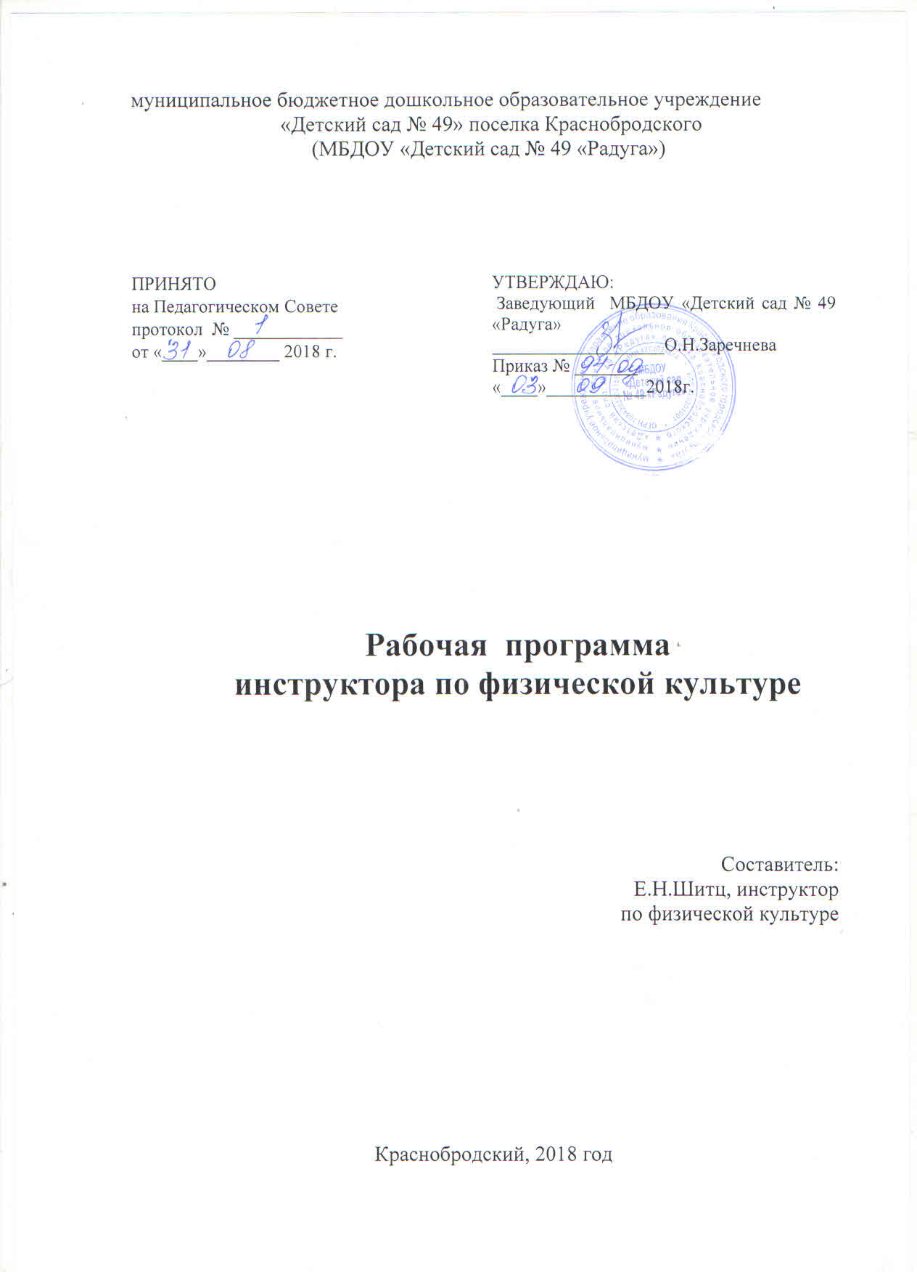
Содержание
1 | Целевой раздел | 3
1.1. | Пояснительная записка | 3
1.1.1 | Цели и задачи реализации Рабочей программы инструктора по физической культуре | 3
1.1.2. | Принципы и подходы к формированию Рабочей программы инструктора по физической культуре | 4
1.1.3. | Значимые для разработки и реализации Рабочей программы инструктора по физической культуре характеристики | 7
1.2 | Планируемые результаты освоения Рабочей программы инструктора по физической культуре | 15
2. | Содержательный раздел | 17
2.1. | Образовательной деятельности в соответствии с направлениями развития ребенка в образовательной области «Физическое развитие» | 17
2.2. | Вариативные формы, способы, методы и средства реализации Рабочей программы инструктора по физической культуре | 85
2.3. | Особенности образовательной деятельности разных видов и культурных практик | 89
2.4. | Способы и направления поддержки детской инициативы | 91
2.5. | Особенности взаимодействия педагогического коллектива с семьями воспитанников | 96
2.6. | Иные характеристики содержания Рабочей программы инструктора по физической культуре | 98
. | Организационный раздел | 99
3.1. | Материально-техническое обеспечение Рабочей программы инструктора по физической культуре | 99
3.2. | Обеспеченность методическими материалами, средствами обучения и воспитания | 99
3.3. | Режим дня | 100
3.4. | Особенности традиционных событий, праздников, мероприятий | 110
3.5. | Особенности организации развивающей предметно-пространственной среды | 111
 | Приложение | 116

